新 书 推 荐

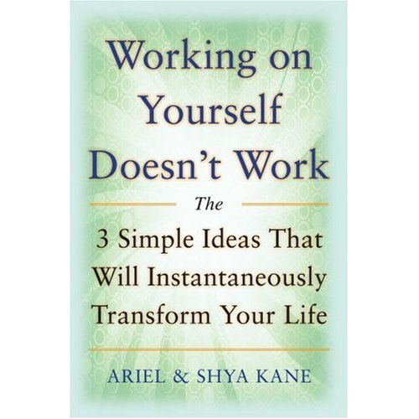
中文书名：《瞬间改变人生的三个简单方法》
英文书名：Working on Yourself Doesn't Work:The Three Simple Ideas That Will Instantaneously Transform Your Life
作 者：Ariel & Shya Kane
出 版 社：McGraw-Hill
代理公司：Waterside
页 数：138
出版时间：2008年
代理地区：中国大陆、台湾
审读资料：样书
类 型：励志

内容简介：

你想象过毫无压力和疑虑地度过一天的情景吗？怎样才能真正获得内心的满足与平静？如何体验到纯粹的活着的快乐？现在，本书中三个简单的原则就能帮到你。一旦你掌握了凯恩在本书中言及的这三个基本但深刻的概念，你就可以停止“工作”，过上自己想过的生活。是的，这个愿望能够瞬间实现。你将摆脱过去的自我感受，敞开自己的世界，尝试新的机会。
作者简介：

艾丽欧·凯恩和施亚·凯恩（Ariel & Shya Kane）是“瞬间改变组织”（Instantaneous Transformation）的创办者，他们深具“活在当下”的智慧，能帮助人们解决思想中的问题。他们革命性的想法在实施之后启发了全球范围内数以千计的个人、夫妻与组织，包括联合国文明与变革组织。艾丽欧·凯恩和施亚·凯恩不仅是畅销书作家、获奖作者，也是具有国际声誉的研讨会领导与商务顾问，致力于帮助人们活在当下，体验非同寻常、令人满足的人生。他们的想法非常独特，适应于当前复杂的现代社会。

媒体评价：

“我强烈推荐此书！艾丽欧·凯恩和施亚·凯恩非常专业，能为对当下境况迷茫的人们指明前进的方向。他们是‘个体改变’这一领域的领头人，能为任何一个希望获得更有意义、更充实人生的人提供帮助。”
----保罗·英格利士（Paul English），《纽约精神》（New York Spirit）出版人

“作为一个物理学家，我不知道艾丽欧·凯恩和施亚·凯恩是如何做到这些的。但毫无疑问，我的生活确实被他们改变了。我曾遭遇过困境——自己得了前列腺癌，儿子又因脑瘤致残，同时还失去了工作。在本书的帮助下，我重新积极面对生活，而不是个逆来顺受的受害者了。”
----威廉姆 R. 埃利斯（William R. Ellis）博士，雷生技术发展公司副总裁

“生活在这个时代，科技革命深刻地影响到我们的工作与交流，艾丽欧·凯恩和施亚·凯恩对我们的生活方式来了一场大变革。”
----安德鲁·吉迪恩（Andrew Gideon），TAG在线（有限）公司副总裁

“本书是您购书时的首选，绝对超值！这是每一位探求真理的爱书人的必备之书！”
----《意识》（Awareness）杂志
“艾丽欧·凯恩和施亚·凯恩将活在当下的生活方式传授给人们，帮助人们改掉阻碍自己轻松生活的下意识的习惯性行为。”
----Time Out New York

“别让标题误导你。本书并非关于徒劳的自我提升，而是帮助你轻松地改变自己的状态……它简单易用，其中有价值的建议能够让你摆脱思维的困境，理清思路，展现才华。”
----《终生》（Whole Life Times）杂志

“本书温暖、可亲，它能开启你的心智，帮助你改变自己。”
----《个人改变》（Personal Transformation magazine）杂志

“本书不可不读。在自己阅读的同时，也可以与你的朋友们分享。”
----《祝你健康》（To Your Health）杂志

“艾丽欧·凯恩和施亚·凯恩‘知行合一’…… 这本简单又深刻的小书教会我们如何活在当下。它清新、真实、质朴、可靠，见解独到，条理清晰。”
----梅丽尔·麦金利（Maryel McKinley）博士

谢谢您的阅读！
请将反馈信息发至：夏蕊（Susan Xia）
安德鲁·纳伯格联合国际有限公司北京代表处
北京市海淀区中关村大街甲59号中国人民大学文化大厦1705室
邮编：100872
电话：010-82504406
传真：010-82504200
Email：susan@nurnberg.com.cn
网址：http://www.nurnberg.com.cn
微博：http://weibo.com/nurnberg
豆瓣小站：http://site.douban.com/110577/

